DB-633智能空调实训考核装置
一、概 述
DB-633智能空调实训考核装置是为大中专院校的制冷空调专业、各技能培训及全国职业技能鉴定部门开发设计的，适用于“制冷原理及应用”、“制冷空调技术”、“制冷空调设备维修与操作”等教学实训要求。该装置集制冷系统、电气控制系统、故障模拟系统为一体，布局合理、造型美观大方。
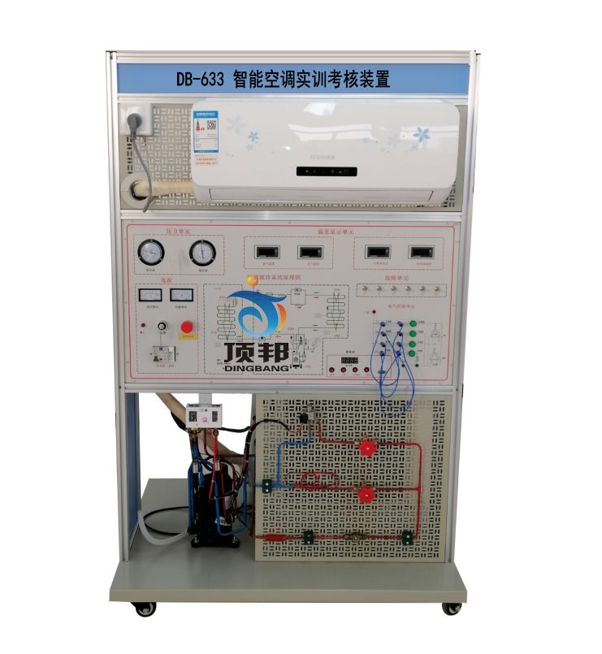
(参考图)

二、特 点
1、整个系统真实完整, 与市场上的空调总体结构、性能基本相同。具有制冷、制热、通风、除湿、温度和风速选择、定时及扫风控制、睡眠、自动等功能
2、装置直观展示了空调的系统结构和工作原理，便于教学演示讲解及学生对课本知识的理解掌握。配置的交流电压表、交流电流表、温度表、真空压力表以及相应的信号指示灯，使整个空调系统的实时工作状态一目了然；前面板中间印有电气控制系统原理图，并设有相应测试点。
3、后背面可观察到整个制冷系统结构原理以及主要部件的实际物体，相应部件均有名称标识；并设有视液镜，可观察制冷剂状态
4、.本实训装置设有故障模拟功能，提供室外执行部件的接线区域，开设应用性的实训项目，有较强的实训性。有利于学生将理论应用于实际，并培养学生实际操作动手能力；有利于开展技能鉴定、考核工作
5、设有电流型漏电保护装置；并有热保护器件，对压缩机进行过热、过载保护；实训强电连接导线及插座采用手枪插式全封闭结构，使用方便、可靠、防触电
6、制冷系统上设置用手动节流阀，和自动节流装置，可模拟不同环境下的制冷模式，和故障设定
7、实验后部有一张喷绘的制冷系统原理图，结构为铁质板金，尺寸1000*300MM
8、提供软件可监控电压，电流，频率，功率，功率因数，压力，流量等的，可实时显示在PC上，并可打印。
9、空调的主要电气可手动连接，具有很好的动手性,连接线采用专用的D4连接线。
教师端：可通过通过主服务器连接多达124台的学生电脑，监控学生实验台的网络数据，如温度：全室的124台空调的的各种主要温度，空调机的工作状态，,节流系统的开度.当发现任意一台工作不正常时， 教师可通过老师电脑软件直接修改、控制其中任何一台学生实验台的工作状态,而使空调恢复正常。同时提供软件可监控电压，电流，频率，功率，功率因数，压力，流量等的，可实时显示在PC上，并可打印。
学生端：可通过学生电脑，监控学生本机实验台的网络数据，如温度：台空调的的各种主要温度，空调机的工作状态，,节流系统的开度.
10.★在蒸发器不同压力下，实现压缩机在不同制冷量的测试，具有压缩机过冷/过热自动调节
11.★改变了机械式节流装置在实验过程中难以调节和损坏,让学生在实验过程中学习电子控制的方法，操作调节方式，技术参数调整.
12.★外部控制模式：可第二次开发成4-20Ma输入模式、0-5V控制模式。
13.动画模式:触摸屏或软件连接模式下：各自己显示执泵或者制冷工作流程状态，
14. 动画模式:触摸屏或软件连接模式下:可显示压缩机排气温度、吸气温度、冷凝温度、蒸发温度，可根据温度实时调节机组过冷度。过热度。
15、★制冷量调节控制装置：系统由显示模块、功能模块、上们机软件3部分组成，（出厂根据产品性能，厂家自主配置组合）
1）、通过自动调节提高冷媒流量，可以有效降低压缩机的排气温度，扩大压缩机高效做功区。采用双向电子控制系统，可实现双向热泵功能、冷库控制，空用制冷机组，变频机组、中央空调机组的的节能控制和流量自动调整。
2)、上位机软件同时在线同时监控系统的状态（选配）。数码管显示器在线显示开度、温度以及故障代码。数码管显示器在线显示开度和温度以及故障代码.
★3)、嵌入式主机，采用触摸屏控制,可直接进入系统调节，电压5-36V/50HZ，带开机语音功能，尺寸5寸，内存156M,电容式。
4）、具有上位机调节和手动调节功能
5)、可自行制冷系统制冷剂流量设定最小开度。
6）、自动调节：设备运行时有断电记忆功能，保持当前值不变。确保制冷/热泵/冷库/水机等状态下的阀门开度。
7)、开度实时显示：控制对象为最大 5000 开度设定。
8）、软件控制，能在线控制系统的温度，读取机组在最佳温度系统制冷冷媒的流量开度数，调整制冷机组的过热度，过冷度。该文本显示界面的左侧，以文本的形式实时显示当前机组的运行数据。在界面右侧的上半部分，是对通讯信息的显示，包括通讯角色及通讯端口的设定值以及对当前通讯状态的显示。在界面右侧的下半部分“数据信息”中，显示当前接收到哪种数据帧、接收到的数据帧的地址、等信息。
9)、可自动制冷系统中冷媒，如： R134A\R22\R410A 等其它冷媒。
10)、手动4 路实时温度显示：控制器同时检测系统的制冷多点温度，来控制机组过冷/过热度。
11）、显示界面上29 路参数控制参数设置/查询：控制器内所有与控制相关的温度参数、时间参数、控制参数、等29个参数都可以调整，以适应制冷/热泵/冷库/水机等设备。
12）、路用户模拟环境数据入设定如下图：在调试中通过软件模拟设定，可模拟制冷主机组在各个温度条件下，阀的开度状态来积累大量数据，从而根据每一个制冷机组的特点来设定的标准开度值。
13）、F)、多达 8 路设备运行监控：在线监控机组的压缩机、膨胀阀、各点温度、保护动作电路等运行状态（）。
14)、过冷/热度控制范围：2-15 摄氏度。可自行设定制冷主机的过/冷、过热度为设计提供数据。
15)、手动设定温度和开度可显示查询/设置：控制器所有检测到的温度都可以被查询开度也可以实时查询显示
16)、手动设定调节功能：在机组开发和调试阶段，可以通过控制器手动调节功能，取得有效的试验数据。
三、技术参数
1．工作电源：AC220V 50Hz±5%
2．外形尺寸：1100×800×1800mm
3．整机功耗：1100W
4、适用电压范围：160V～253V
5、最大遥控距离8m，角度90度。
6、噪声：内机37-44dB，外机是55-65dB。
7、环境温度：-5℃—40℃
8、相对湿度：≤85%（25℃）

四、装置的基本装备
1、电源、仪表控制屏
控制屏为铝合金结构，铝质面板，为实训提供交流电源、各种测试仪表及实训器件等，具体功能如下：
2、交流电源控制单元：单相三线制220V交流电源供电，交流电压表1只 测量范围０～250V，用于监测电网电压，交流电流表1只,测量范围分别为０～10A，用于观测系统启动电流及监测系统正常工作电流，漏电保护器控制控制屏总电源，控制屏的供电由钥匙开关控制
3、制冷系统压力检测单元：提供2只真空压力表，测量范围分别为-0.1～0.9MPa、-0.1～1.5MPa、-0.1～3.5MPa，用于测量空调.
4、温度检测单元：提供三位半数字温度表4只，压缩机排气温度、回气温度、冷凝器温度、蒸发器温度，显示不同点的温度变化情况,直观分析空调的故障现象。
5、电流型漏电保护装置1套：对地漏电电流超过一定值，即跳闸切断电源；设有热保护器件，对压缩机进行过热、过载保护。
6、压力传感器4-20MMA，二只，一只高压传感器，一只低压传感器，学习现代空调系统的压力变送器的应用。
7、压力控制器：在实验工况中，高压压力过高时保护。低压压力过低时保护压缩机,
8、实训台:实训桌为铝合金双层亚光密纹喷塑结构，、防水、耐磨高密度板,结构坚固，造形美观大方；，桌面用于安装电源控制屏并提供一个宽敞舒适的工作台面。实训桌还设有四个万向轮，便于移动和固定，有利于实训室的布局。
9、故障:提供模拟空调与模拟多个故障打接线点，提供常见的空调电气节电路连接，用来模拟系统的故障；设置类型有：电源电路、温度传感电路、驱动电路、压缩机保护电路、室内风机调速电路10.★在蒸发器不同压力下，实现压缩机在不同制冷量的测试，具有压缩机过冷/过热自动调节
10、★改变了机械式节流装置在实验过程中难以调节和损坏,让学生在实验过程中学习电子控制的方法，操作调节方式，技术参数调整.
11、.动画模式:触摸屏或软件连接模式下：各自己显示执泵或者制冷工作流程状态，
12、 动画模式:触摸屏或软件连接模式下:可显示压缩机排气温度、吸气温度、冷凝温度、蒸发温度，可根据温度实时调节机组过冷度。过热度。

五、配置表
序号 | 名称 | 名称 | 数量
1 | 压缩机1P |  | 1套
2 | 液视镜 |  | 1套
3 | 冷凝器 |  | 1套
4 | 蒸发器 |  | 1套
5 | 风机 |  | 1套
6 | 高压表 | 面板 | 1套
7 | 低压表 | 面板 | 1套
8 | 风机 |  | 1套
9 | 手动膨胀阀 |  | 1套
10 | 过滤器 | 3/8 | 1套
11 | 毛细管， |  | 1套
12 | 温度表 | I900 | 1套
13 | 多功能软件 |  | 1套
14 | 压力传感器 | 3PM-4-20MA | 2套
15 | 高低压控制器 |  | 1套

六、实训项目
1.技工基本技能实训
2.专用工具的基本操作
3.系统管件焊接
4.系统的检漏
5.制冷系统的抽真空与充注制冷剂实训
6.技能实训设计、安装、调试及检修
7.室外风机不转,空调压力升高，压力保护动作，整机保护实训
8.空调器四通阀故障与分析,不能工作在热泵状态，
9.制冷剂少，测与故障分析与排除
10.毛细管子堵塞的故障现象
10.电器元件的测量及系统运行
11.空调的安装，
12.空调移机回收实训
13.空调内风机故障，空调报警的故障码排除

